**PROPOSAL INOVASI PELAYANAN PUBLIK**

**“ TEMAN ACIL “**

**(TEMPAT BERMAIN ANAK KECIL )**

1. **RINGKASAN**

TEMAN ACIL lahir didasari atas adanya semangat dalam hal pelayanan public dalam upaya perbaikan untuk meningkatkan pelayanan, yang pada akhirnya dapat mewujudkan pelayanan public yang berkualitas, penyelenggaraan pelayanan pubilk yang terintegrasi dan berkesinambungan dalam upaya memenuhi harapan dan tuntutan terhadap kualitas pelayanan masyarakat

Inovasi ini banyak memberikan manfaat kepada masyarakat yang akan mengajukan layanan di kecamatan dalam pengurusan dokumen kependudukan dan lainnya yang mana dalam kehadirannya dikecamatan dating bersamai anak anak .

Melalui Inovasi “ Teman Acil “ anak anak yang hadir dikecamatan sambil menunggu proses penyelesaian dokumen dapat memanfaatkan sarana bermain anak yang ada di ruang pelayanan Kecamatan Pungging

1. **IDE INOVATIF**

Pelayanan yang berkualitas atau memberikan pelayanan yang baik kepada masyarakat merupakan harapan dan kebanggaan kami selaku pelayan masyarakat dikecamatan .Untuk itu Kecamatan berusaha meningkatkan pelayanan yang lebih baik sehingga dapat memberikan kepuasan kepada masyarakat dengan memperhatikan kebutuhan dan tuntutan masyarakat salah satunya dengan cara membangun fasilitas sarana bermain anak atau bisa dikatakan Kecamatan Pungging ramah anak. Dalam Tempat Bermain tersebut disediakan alat permainan edukatif yang sangat berguna dalam membantu tumbuh kembang anak dan anak anak diharapkan merasa nyaman dan gembira dengan adanya kelengkapan tempat bermain, diantaranya :

* Prosotan
* Permainan Bola Basket
* Bola bola dalam kerangjang
* Anak Tangga
* Puzzel .

1. **SIGNIFIKANSI**

TEMAN ACIL berdampak kepada masyarakat / anak anak yang telah berkunjung ke Kecamatan Pungging . Adapun Tujuan yang diharapkan akan adanya inovasi ini adalah :

* Peningkatan pelayanan masyarakat di Kecamatan Pungging
* Memberikan tempat bagi warga masyarakat yang hadir dikecamatan bersama anak anak
* Memanfaatkan sarana bermain guna dipergunakan anak anak dengan gembira

Manfaat Inovasi yang didapat :

Sebelum Inovasi :

* Anak anak yang mengikuti orang tua dalam rangka pengajuan layanan dikecamatan kadang merasa bosan atau tujuan lainnya dalam menunggu penyelesaian dokumen yang diajukan
* Dibutuhkan sarana bermain anak untuk menghilangkan kebosanan tersebut

Setelah Inovasi :

* Anak anak tidak merasa bosan bahkan bergembira
* Motorik anak semakin terasah
* Mengasah perkembangan bahasa apabila bertemu anak sebayanya

1. **KONTRIBUSI TERHADAP CAPAIAN TPB**

Untuk mencapai target TPB, Kecamatan Pungging berupaya memenuhi target dengan adanya inovasi Teman Acil yaitu dengan memberikan fasilitas sarana bermain kepada anak anak , hal ini selaras dengan Tujuan Pembangunan Berkelanjutan diantaranya “ Keluarga Sehat Sejahtera “ serta menunjang “ Pendidikan Berkualitas “ sebagaimana tercantum dalam 17 TPB

1. **ADAPTABILITAS**

Inovasi ::”Teman Acil “ (Teman Bermain Anak Kecil ) dengan mudah dapat dipindahkan, ditransfer, dan diadaptasi di tempat lain dalam rangka menunjang pelayanan

1. **KEBERLANJUTAN**

Sumber daya yang terlibat dalam pelaksanaan TEMAN ACIL adalah Kecamatan Pungging sebagai penggerak pelaksanaan inovasi “ Teman Acil “ , memberikan sarana / memfasilitasi keberadaan tempat bermain anak anak. Inovasi Teman Acil telah berlangsung mulai Akhir Tahun 2022 tepatnya Bulan Nopember 2022 dan sampai saat ini masih terawatt dengan baik..

**7.KOLABORASI PEMANGKU KEPENTINGAN**

Inovasi “ Teman Acil “ dilaksanakan Kecamatan Pungging didukung oleh Dinas Kependudukan dan Pencatatan Sipil Kabupaten Mojokerto Karen Tempat Bermain Anak merupakan bagian dari Pelayanan diantaranya pelayanan kependudukan.

Lampiran

Foto-foto Kegiatan

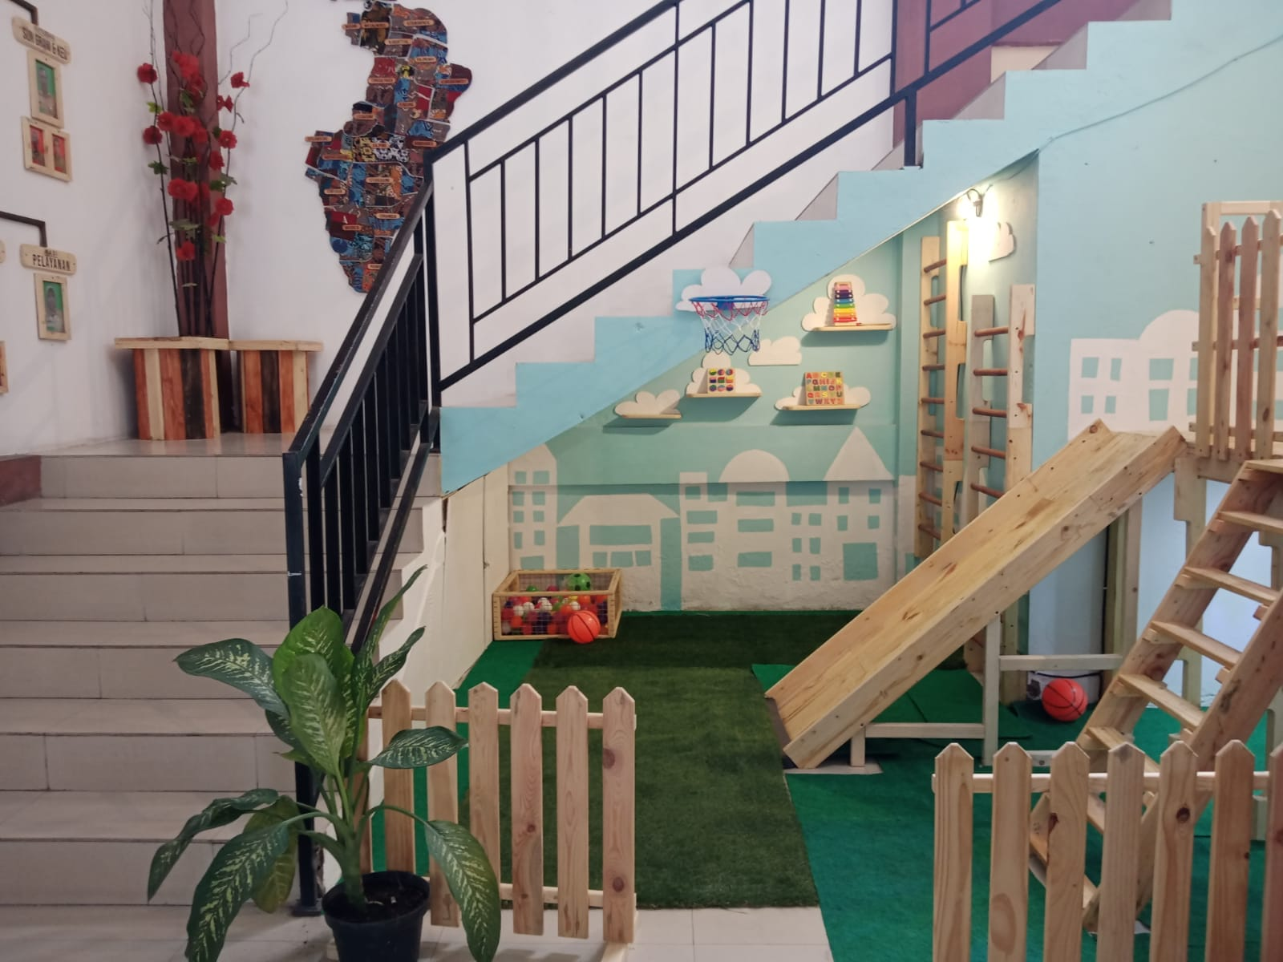

Sarana Tempat Bermain Anak ( TEMAN ACIL )

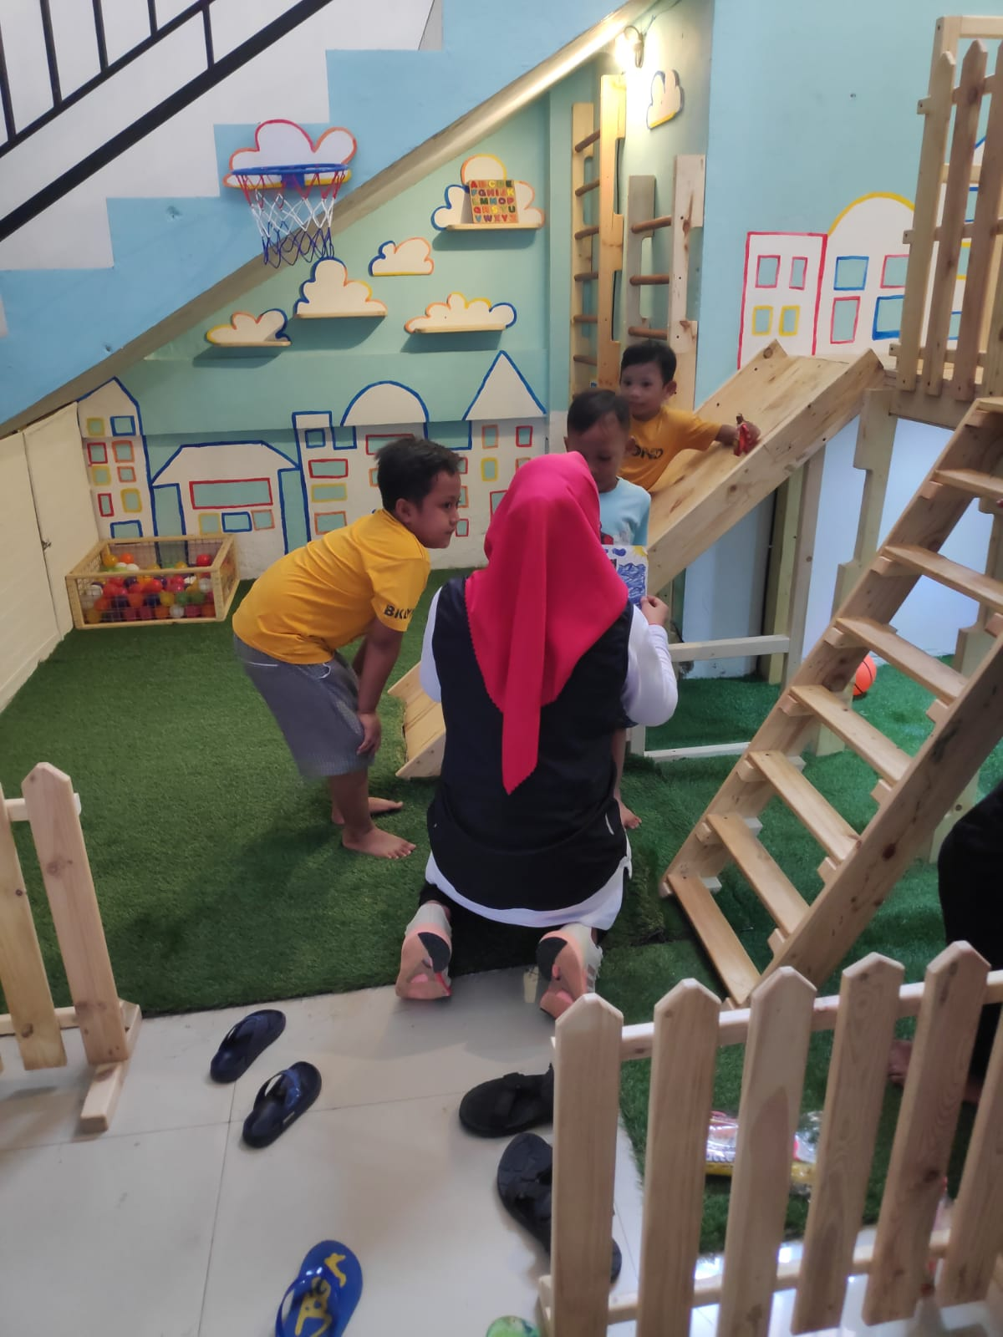

Bupati Mojokerto berinteraksi dengan anak anak /(pengguna layanan}

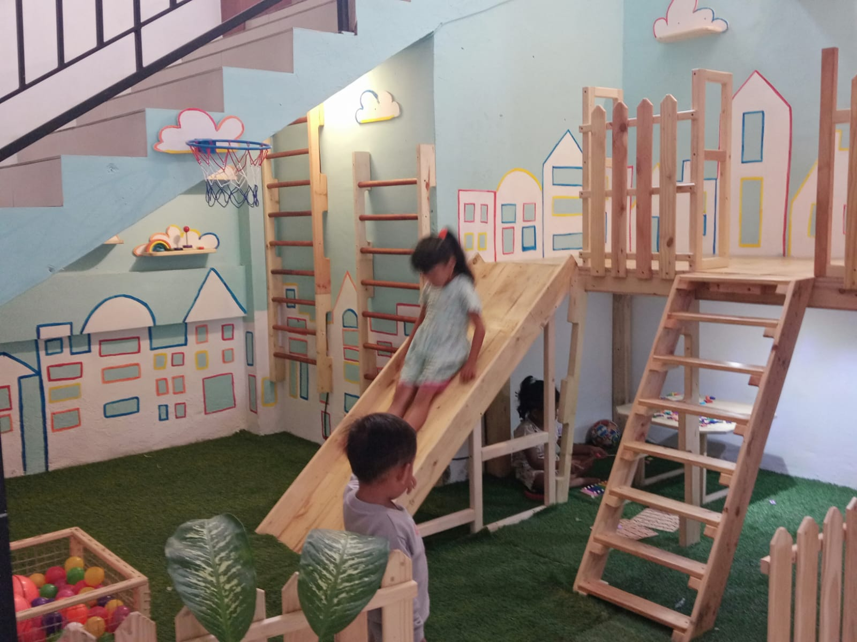

Anak anak memanfaatkan sarana bermain